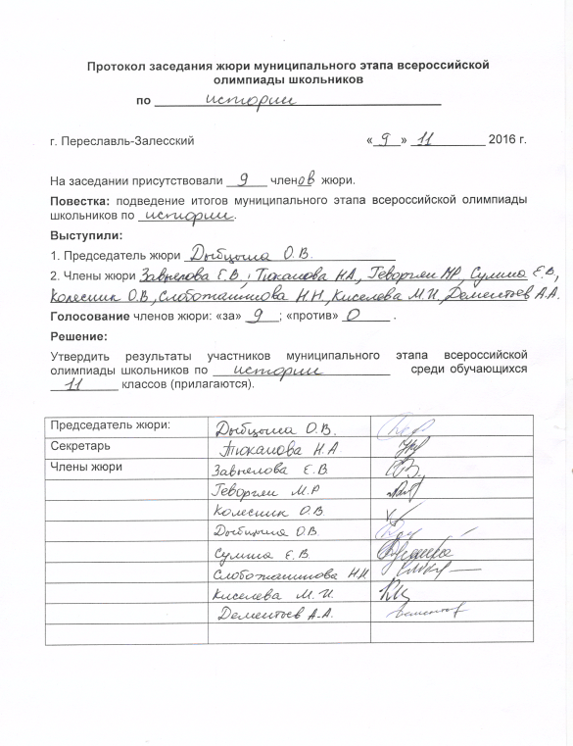
№ п/п | ФИО | Класс | Мах балл | Балл | Рейтинг | Грамоты
1 | Гочелашвили Р. З. | 11 | 114 | 76 | 1 | Победитель
2 | Анурина А. А. | 11 | 114 | 58 | 2 | Призёр
3 | Лисовина В. В. | 11 | 114 | 48 | 3
4 | Ананьев В. И. | 11 | 114 | 47 | 4
5 | Поповицкая Е. Н. | 11 | 114 | 42 | 5
6 | Забелина Д. С. | 11 | 114 | 40 | 6
7 | Оболенский Р. Р. | 11 | 114 | 35 | 7
8 | Уварова А. А. | 11 | 114 | 28 | 8
9 | Кручинина А. А. | 11 | 114 | 24 | 9
10 | Грибкова Д. А. | 11 | 114 | 22 | 10
11 | Шушкова М. А. | 11 | 114 | 16 | 11

